

CURSO DE CARRETILLA ELEVADORA, PLATAFORMA Y CAMIÓN PLUMA

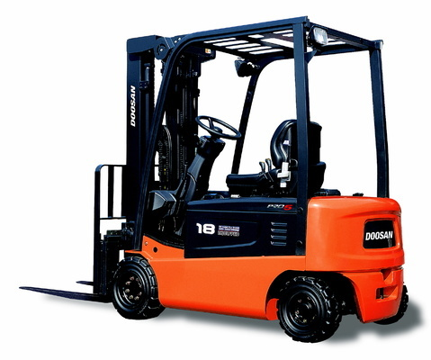
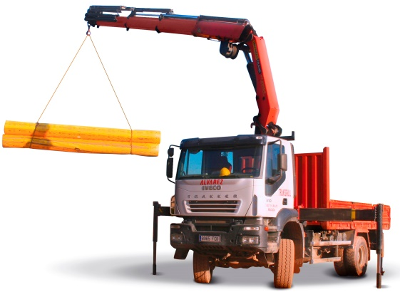
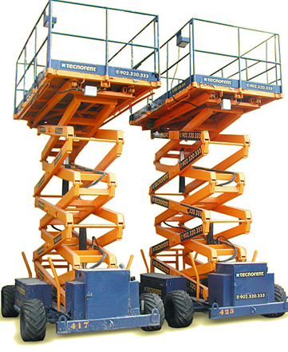

Día 19 de mayo. duración 8 horas.

Más información: Asociación de Empresarios Rivera de Gata
927147388


